Пояснительная записка
к проекту Решения «О внесении изменений в пункт 1 Решения № 129 от 23 ноября 2015 года XXVIII Сессии III Созыва Совета Сортавальского городского поселения «Об установлении выкупной цены и арендной платы за использование земельных участков, находящихся в муниципальной собственности Сортавальского городского поселения»

Проект Решения «О внесении изменений в Решение №129 от 23 ноября 2015 года XXVIII Сессии III Созыва Совета Сортавальского городского поселения «Об установлении выкупной цены и арендной платы за использование земельных участков, находящихся в муниципальной собственности Сортавальского городского поселения» (далее – проект решения) разработан в целях стимулирования арендаторов земельных участков к их выкупу за плату и тем самым повышения доходной части бюджета Сортавальского городского поселения.
Принятие проекта решения не повлечет расходов бюджета МО «Сортавальского городского поселения»
В настоящее время в муниципальной собственности Сортавальского городского поселения находятся 8 земельных участков, которые в силу норм земельного законодательства (под объектами недвижимости) переданы в аренду физическим и юридическим лицам. Общая площадь земельных участков составляет 4,43 га. Кадастровая стоимость земельных участков составляет 13 104 159 рублей. Арендная плата в год составляет 393 125 рублей в год, которая исчисляется как 2-х кратная ставка земельного налога, который в свою очередь составляет 1,5% от кадастровой стоимости земельного участка.
В соответствии с действующим решением, выкупной ценой земельного участка является его кадастровая стоимость (коэффициент = 1).
Проектом решения предлагается уменьшить коэффициент до 0,5, т.е. определить выкупную цену как 50% от кадастровой стоимости при заключении договоров купли-продажи земельных участков с собственниками расположенных на этих земельных участках зданий, сооружений.
В этом случае бюджет поселения может получить около 6,5 млн. рублей, при этом ежегодный налог составит 197 562 рубля.

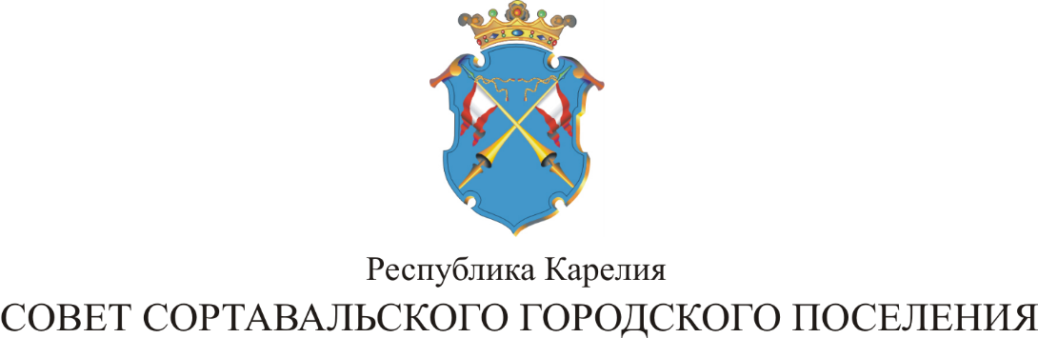

XLVII СЕССИЯ III СОЗЫВА

РЕШЕНИЕ

от 28 февраля 2017 года № 207

«О внесении изменений в пункт 1 Решения № 129 от 23 ноября 2015 года XXVIII Сессии III Созыва Совета Сортавальского городского поселения «Об установлении выкупной цены и арендной платы за использование земельных участков, находящихся в муниципальной собственности Сортавальского городского поселения»

В соответствии пунктом 3 части 2 статьи 39.4, п.1 статьи 39.7 Земельного кодекса Российской Федерации, Совет Сортавальского городского поселения р е ш и л:

  - Внести изменения в пункт 1 Решения № 129 от 23 ноября 2015 года
XXVIII сессии III созыва Совета Сортавальского городского поселения «Об установлении выкупной цены и арендной платы за использование земельных участков, находящихся в муниципальной собственности Сортавальского городского поселения».

  - В пункте 1 Решения после слов «федеральным законодательством»
читать: «за исключением случаев, установленных п. 1.1. настоящего Решения».

  - Решение дополнить пунктом 1.1. в следующей редакции:
«1.1. При заключении договора купли-продажи земельного участка с собственником расположенных на этом земельном участке зданий, сооружений цена земельного участка, если иное не установлено федеральными законами, определяется как выраженный в рублях процент кадастровой стоимости земельного участка и устанавливается в размере 50 процентов кадастровой стоимости земельного участка».

Председатель Совета В.М.Артамонов

Глава Сортавальского
городского поселения С.В.Крупин

